维奥健康集团品牌营销事业部团队
Leader姓名：黄博
Leader职位：维奥集团CMO
参选类别：年度数字营销金牌团队

团队简介

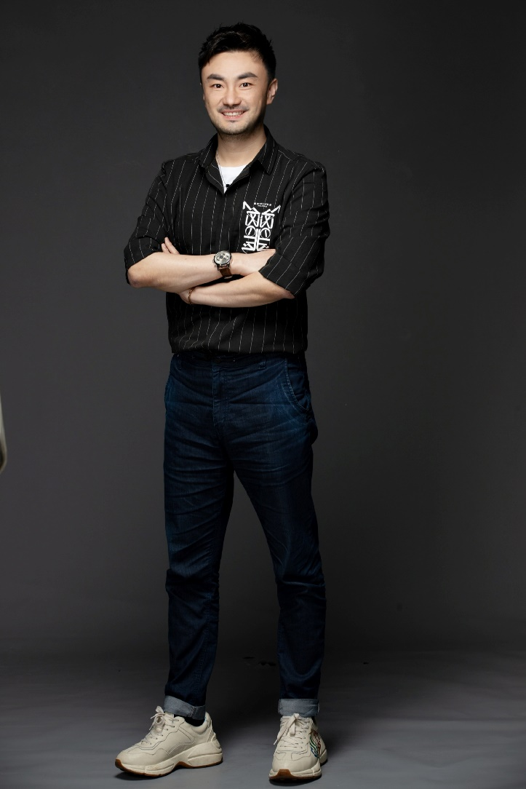
团队leader：维奥集团CMO、淘宝联盟成都理事长 黄博
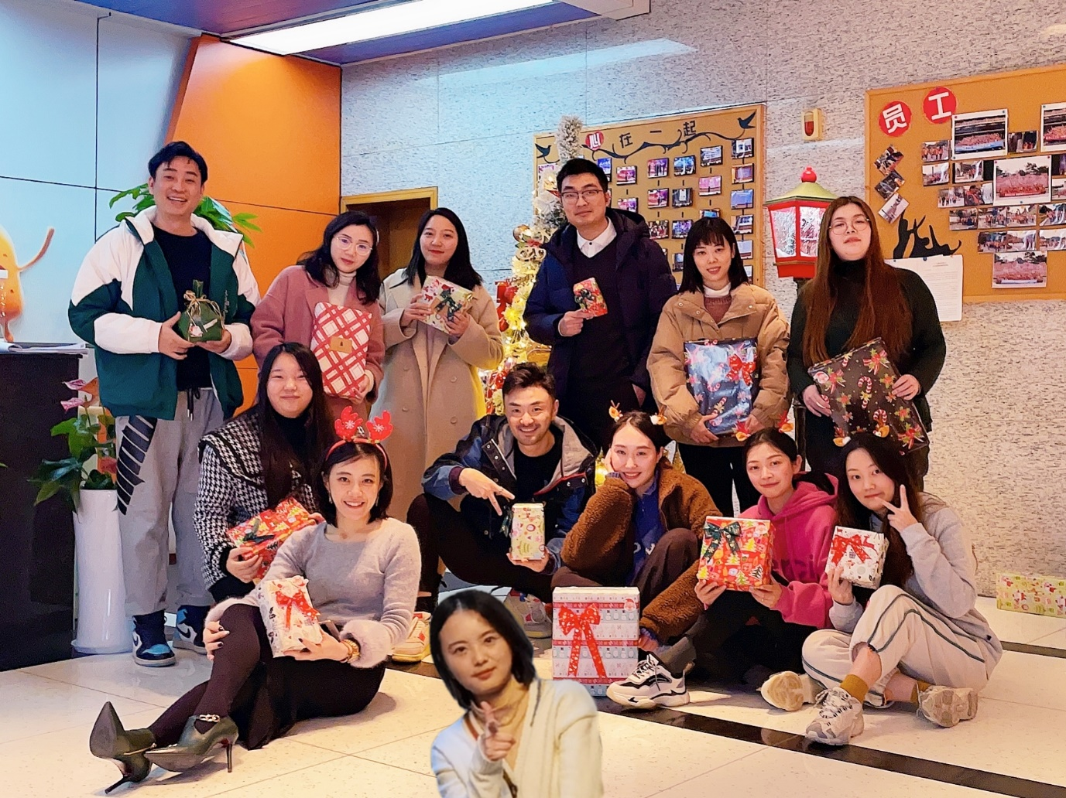
团队合影

维奥集团品牌营销事业部，内部称为维奥少年团。主要负责维奥健康旗下各类产品，包括国民钙制品Top3的乐力钙与天猫益生菌4年销冠的乐力益生菌，以及维奥健康和乐力品牌，在全渠道的品牌营销使命。

维奥品牌营销事业部含四个部门：品牌运营部、内容营销部、用户运营部、抖快专项部。共有成员13人，成员包含有营销大咖、资深文案、媒介管理、品牌设计师、平台及社群运营等，各职能同学相互协作，各有小组分工又相互支援，推动维奥系列品牌与产品营销能力高速提升。

维奥品牌营销事业部秉承 “源自医药，专注健康”的品牌价值，2020年，不断刷新并提升品牌内功与产品形象，深耕渠道，布局内容营销、IP联名与短视频领域，打造全域矩阵与爆点营销优秀案例，获得声量与销量的双赢。
团队寄语
关注健康，简单向上

2020年度突出表现
维奥健康集团品牌营销事业部于2020年8月成立，核心任务是做品牌用户运营和内容运营，对增长目标负责。
面临的挑战：
维奥健康集团是一个传统药企，传统企业想要拥抱数字营销，无论是在行业还是在企业内部都有很多的挑战。对外：中国大健康行业市场潜力大，在未来5年内会继续保持中高速增长，市场规模也将突破10万亿。然而市场存在一些不可忽视的问题：规范还处于制定中，劣质产品恶心竞争、进口健康产品冲击、全网推广受限等。对内：传统药企，所储备人才和资源也基本是传统渠道的，加上今年疫情影响传统渠道低迷，线上数字营销必须破釜沉舟开展起来。新成立的职能部门要和传统企业行事作风做协调，在成都这个电商氛围不高的城市进行资源整合，线上线下共同发展是一个循序渐进的过程。
效果呈现和市场反馈：
仅4个月完成品牌营销事业部一年KPI，从企业内部链条梳理到数字营销模型建立再到业务端销售增长都超额完成目标。
一、完成品牌资产梳理：
建立品牌素材库，进行品牌物料重新整理和提炼，包括：品牌故事、品牌历程、品牌荣誉、品牌活动、产品故事、产品介绍、产品荣誉；百度百科版本介绍、官网介绍、延展形成重点产品的相关介绍并最终形成存档。完成品牌理念、品牌视觉规范、品牌包装设计升级、品牌美誉度提升等。
二、完成三大数字营销模型：
1、乐养生活模型
建立信任：品牌与消费者建立快乐的信任与链接
购买链接：品牌与消费者建立养生方式的持续链接
朋友社群：品牌与消费者成为朋友打造消费者社群
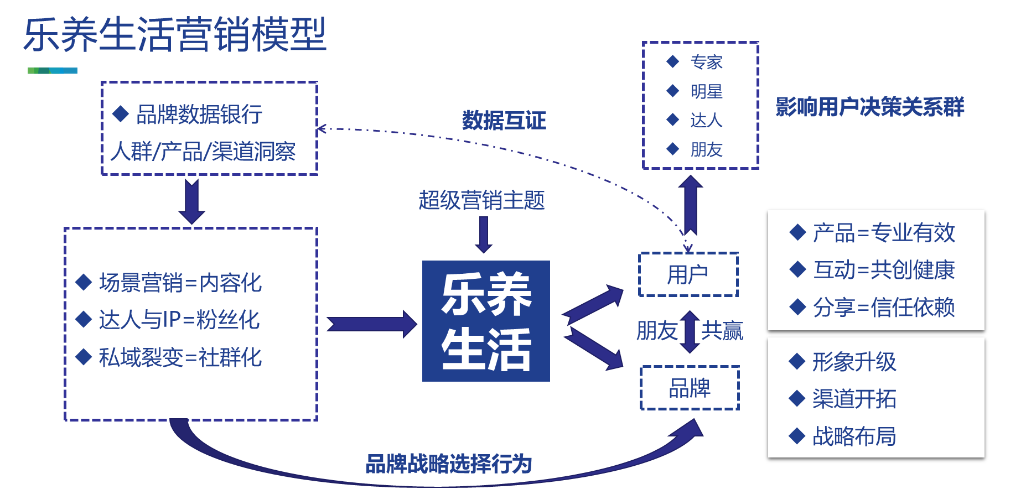
2、独创金字塔KOL投放模型
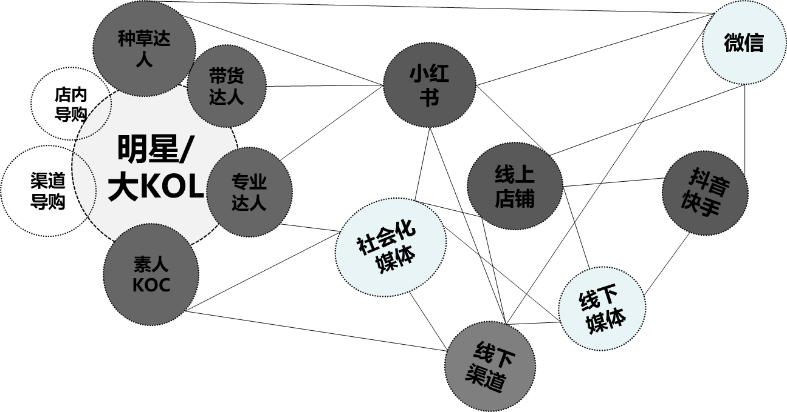
3、数据银行驱动精细化运营模型
经过了前期的内容种草以及消费者沉淀，我们有了内容以及消费者数据基础，我们通过数据银行实现更加精准的消费者画像以及投放。

品牌资产融合——人群差异洞察——提取目标人群——结合人群货品偏好——策略人群再运营
公域流量——私域流量——会员运营——品牌强化

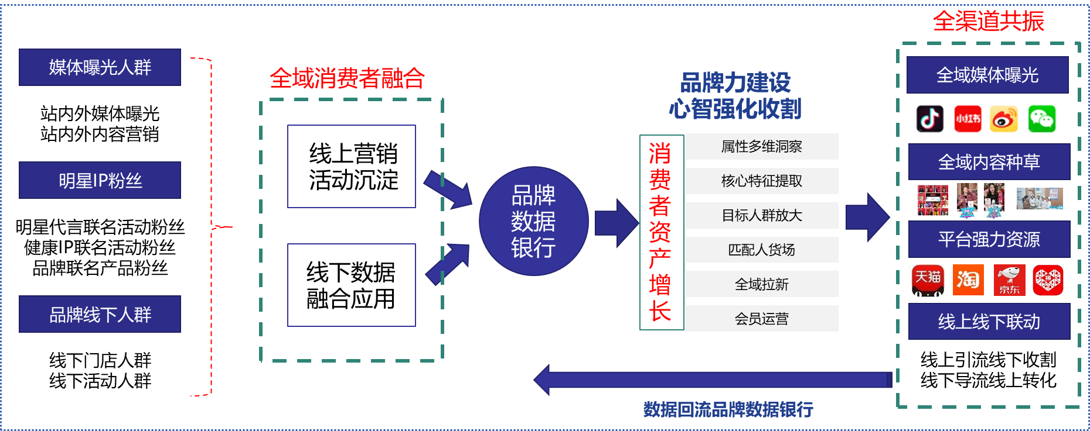

四、制定内容营销策略

内容引发信任 —————— 链接产生购买 —————— 私域会员社群
与健康达人及 矩阵话达人投放 会员特权+内容
IP深度联动 边看边买 搭建私域生态

1、与消费者认知中健康的代表共创原生内容，形成运动员+明星+专家+顶流达人矩阵
2、与专家、明星、达人、用户成为朋友，打造消费者身边的口碑传播
3、携手淘宝联盟与健康内容平台打造乐活会员平台，专家课程+朋友社群+线下活动
最终完成部门KPI和品牌全方位增长：
销售增长：品牌全渠道销售额增长100%，天猫渠道销售额增长130%以上
用户增长：用户规模扩大2倍+，私域用户池沉淀8w+粉丝，社群沉淀5w+用户。
品牌指数：品牌力和市场份额也有同比增长，营销模型成功运用和复制
五、事业部大事记：
2020.8.31，完成维奥集团品牌营销模型搭建，完成品牌素材库的内容沉淀。
2020.9.15，完成维奥集团品牌调研、品牌手册、视觉规范等落地和培训。
2020.9.25，与电影《夺冠》联名推广，互动累计曝光1亿+。
2020.10.10，成功举办“与乐力益起夺冠”线下观影会，吸引合作伙伴、优质服务商、粉丝和达人KOL还有专业体育人士近200位嘉宾齐聚电影院观看《夺冠》电影致敬中国女排。
2020.10.18，完成私域社群“全球乐活卡”体系搭建，完成3w粉丝沉淀。
2020.10.20，完成电商页面整体页面视觉优化。
2020.10.15，完成集团旗下三个品牌740条短视频的拍摄、投放。
2020.11.7，与《爆款星主播》综艺节目联名，打造关晓彤、叶一茜、胡可明星同款健康选择
2020.11.10，完成关晓彤X乐力的Q版IP：关晓乐设计应用
2020.11.11，助力乐力益生菌荣获天猫国内益生菌四连冠，品牌全渠道销售额增长100%。
2020.12.11，荣获第七届TMA“最具移动营销影响力品牌”
2020.12.25，荣获2020金匠奖“年度十大创新品牌”
2020.12.31，乐力益生菌亮相得道成都校友会，时间见证好品质

